MATHEMATIQUES
Séances de soutien pour les élèves de 6ème
Fiches élèves – pour impression

SOMMAIRE

Séance 1 …………………………………………………………………………………………. page 2

Séance 2 …………………………………………………………………………………………. page 3

Séance 4 …………………………………………………………………………………………. page 4

Séance 6 …………………………………………………………………………………………. page 5

Séance 7 …………………………………………………………………………………………. page 6

Fiche – Séance 1

Phase 2 : résolution de problèmes. Durée : 20 min.

Exercice 1.
Un paquet contient 10 biscuits. Combien de biscuits y a-t-il dans 12 paquets ?

Exercice 2.
Sami a planté des salades. Il a fait 20 rangées de 30 salades. Combien de salades a-t-il plantées ?

Exercice 3.
Carlo a 8 cartes. Léa en possède 10 fois plus que lui. Combien a-t-elle de cartes ?

Exercice 4.
Un tee-shirt personnalisé pour un club de sport coûte 30 €. Combien coûtent 100 de ces tee-shirts ?

Exercice 5.
Chaque salle contient 50 tables, chaque étage possède 10 salles et le bâtiment compte 5 étages. Combien y a-t-il de tables dans ce bâtiment ?

Fiche – Séance 2

Phase 2 : résolution de problèmes. Durée : 20 min.

Exercice 1.
Un paquet contient 15 biscuits. Combien de biscuits y a-t-il dans 10 paquets ?

Exercice 2.
Sami a planté des salades. Il a fait 13 rangées de 20 salades. Combien de salades a-t-il plantées ?

Exercice 3.
Mario prend un paquet de 80 feuilles qu’il doit répartir en tas de 10 feuilles. Combien de tas peut-il faire ?

Exercice 4.
Maëlle a ramassé des tickets de tombola. Elle en compte 340. Pour les ranger plus facilement et vérifier son compte, elle en fait des paquets de 10. Combien de paquets fait-elle ?

Exercice 5.
Carlo a 10 cartes. Léa en possède 9 fois plus que lui. Combien a-t-elle de cartes ?

Exercice 6.
Un tee-shirt personnalisé pour un club de sport coûte 30 €. Combien coûtent 12 de ces tee-shirts ?

Exercice 7.
Chaque salle contient 42 tables, chaque étage possède 10 salles et le bâtiment compte 10 étages. Combien y a-t-il de tables dans ce bâtiment ?

Fiche – Séance 4

Phase 3 : résolution de problèmes en lien avec les manipulations. Durée : 16 min.

Exercice 1. Une bonbonne d’eau contient 16 L d’eau. Combien de bouteilles de 2 L pourra-t-on remplir ? Vous pouvez utiliser 16 objets et les rectangles.
Combien de petites bonbonnes de 4 L pourra-t-on remplir ?
Peut-on utiliser des bouteilles de 3 L, complètement remplies, pour répartir toute l’eau de la bonbonne ?
Quels types de bouteilles ou de petites bonbonnes peut-on utiliser pour répartir les 16 L ?

Exercice 2. Un restaurant va ouvrir bientôt. Il pourra servir au maximum 24 personnes à la fois. Toutes ses tables seront identiques. Peut-il utiliser des tables de 3 personnes ? De 4 personnes ? De 5 personnes ? … Donner toutes les possibilités et le nombre de tables nécessaires pour chacune d’elles.

Fiche – Séance 6

Phase 1 : calculs rapides et comparaison de fractions décimales. Durée : 12 min.

Exercice 1. Comparer les nombres
- $5+\frac{4}{10}$ et $5+\frac{1}{10}$.
- 22 + $\frac{3}{10}$ et 15 + $\frac{8}{10}$ .
- Un centième et un dixième.

Exercice 2.
- Combien de centièmes vaut un dixième ? Écrire cette égalité avec des nombres.
- Combien de centièmes valent 3 dixièmes ? Écrire cette égalité avec des nombres.
- Combien de centièmes valent 18 dixièmes ? Écrire cette égalité avec des nombres.
- Combien de centièmes valent 100 dixièmes ? Écrire cette égalité avec des nombres.

Phase 3 : comparaison de nombres en écriture décimale. Durée : 15 min.

Exercice 1. « Comparer les nombres décimaux que je vais vous dicter. Écrivez-les en chiffres et utilisez les symboles « est inférieur à » et « est supérieur à » ».
- Deux unités, 7 dixièmes et deux unités, 5 dixièmes.
- 8 unités, 6 centièmes et 8 unités, 2 dixièmes.
- 7 unités, 5 centièmes et 10 unités, 9 centièmes.
- 3 unités, 10 dixièmes et 3 unités, 4 dixièmes.

Exercice 2. Comparez les nombres décimaux. Vous réussirez davantage si vous les lisez dans votre tête sans employer le mot virgule, c’est-à-dire en employant les mots « unités », « dixièmes », « centièmes » et « millièmes »
- 3,9 et 9,3
- 47,6 et 47,62
- 13,83 et 13,08
- 5 et 4,91
- 0,602 et 0,62

Fiche – Séance 7

Phase 2 : automatismes sur les comparaisons de nombres décimaux. Durée : 10 min.

Exercice 3. Comparez les nombres décimaux. Utilisez les symboles < et >. Vous réussirez davantage si vous les lisez dans votre tête sans employer le mot virgule, c’est-à-dire en employant les mots « unités », « dixièmes », « centièmes » et « millièmes »
- 8,02 et 8,2
- 5,167 et 5,67
- 12,4 et 21,2
- 10,1000 et 10, 0100

Phase 3 : résolution de problèmes. Durée : 15 min.

Exercice 1.
Comparer les périmètres des polygones suivants (les mesures ont la même unité).

$$1+\frac{1}{2}$$
$$3+\frac{1}{10}$$

$$1+\frac{7}{10}$$
$$3+\frac{1}{5}$$
$$2+\frac{1}{5}$$
$$2+\frac{2}{5}$$

$$3+\frac{4}{10}$$
$$2+\frac{1}{10}$$
$$3+\frac{1}{2}$$
$$3+\frac{3}{5}$$

$$2+\frac{3}{5}$$
Pentagone

Hexagone

Exercice 2.
Des élèves de 6ème ont noté leur consommation de soda, en litre, pendant un week-end :

Jade | Louis | Kélyan | Lola | Fayçal
0,4 L | 0,35 L | 0,7 L | 0,3 L | 0,28 L

Classer ces quantités dans l’ordre croissant.

Exercice 3.
Une association achète 100 tee-shirts à 5,20 € l’un. Combien dépense-t-elle ?

Exercice 4.
Avec des planches de récupération de tailles inégales, Angelina a construit un escalier décoratif en bois dont les hauteurs de marche sont irrégulières. Il est représenté ci-dessous de profil.

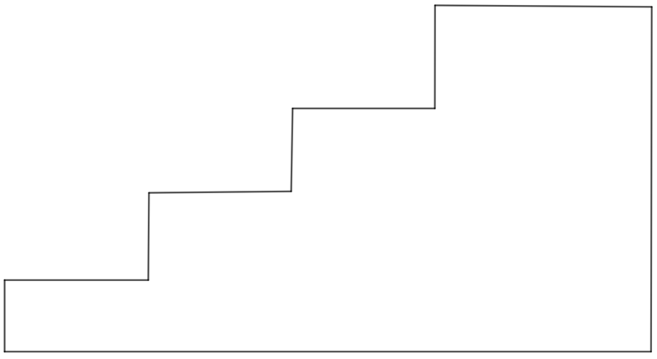
0,22 m

0,19 m

0,2 m

0,17 m

Quelle est la plus haute marche ?
Quelle est la hauteur totale de l’escabeau, en mètre ?

Exercice 5.
Nathalie a 53 € dans son porte-monnaie et elle veut les partager équitablement entre ses dix petits-enfants. Combien peut-elle donner à chacun ?

